
UNIVERSITAS MULTI DATA PALEMBANG
Fakultas Ilmu Komputer dan Rekayasa
Program Studi Sistem Informasi
DOKUMENTASI BUKTI PEKERJAAN
Kuis Refactor: Arsitektur Backend Terstruktur
Route, Controller, Model, dan Middleware pada RESTful API Tugas 1
Pengembangan Aplikasi Web II | SUB-CPMK-6 | Kelas SI5C
Nama | Mikhael Vito Wicaksono
NPM | 2428240133
Kelas | SI5C
Topik Tugas 1 | Topik 21 — Pet Shop: Hewan Peliharaan
Entitas utama | Hewan Peliharaan
Tautan repositori | https://github.com/mkhaelvito/si5c_kuis1_mikhaelvitowicaksono
Dosen pengampu | Nur Rachmat, M.Kom.
Tanggal pengumpulan | 6 Oktober 2026

Petunjuk Pengisian
Dokumen ini adalah bukti bahwa Anda sendiri yang menyelesaikan refactor Tugas 1 ke arsitektur backend terstruktur. Dosen menilai dari dua hal: tangkapan layar (screenshot) yang membuktikan program berjalan, dan penjelasan Anda yang membuktikan bahwa Anda memahami kode tersebut.

A. Cara mengisi
- Pastikan seluruh placeholder pada bagian isi laporan sudah diganti dengan data topik Pet Shop: Hewan Peliharaan dan endpoint /pets.
- Setiap langkah memiliki tiga bagian: screenshot, keterangan gambar, dan kotak Penjelasan. Ketiganya wajib diisi.
- Tulis penjelasan dengan kalimat Anda sendiri. Penjelasan yang hanya menyalin nama berkas atau tidak menyebut kode topik Anda dianggap belum mengerti.
- Pada pengujian, gunakan data milik topik Anda dan masukkan identitas Anda (nama atau NIM) pada salah satu field teks pada permintaan POST. Ini menjadi tanda bahwa gambar berasal dari pekerjaan Anda.
- Simpan hasil akhir sebagai PDF dengan nama PAW2_Kuis2_SI5C_2428240133_MikhaelVitoWicaksono.pdf, lalu kumpulkan melalui LMS sesuai batas waktu yang ditentukan dosen.

B. Syarat tangkapan layar
Jenis | Yang harus terlihat
Terminal | Perintah yang diketik, seluruh keluarannya, dan nama folder project pada baris perintah.
Kode | Tidak perlu ditangkap layar. Kode dinilai dari tautan repositori GitHub.
Pengujian endpoint | Metode (GET, POST, PUT, DELETE), alamat lengkap, header yang dikirim, body (bila ada), kode status, dan isi respons. Boleh memakai Postman, Thunder Client, REST Client, atau curl di terminal.
Larangan | Gambar dipotong sehingga status atau isi respons tidak terlihat, gambar buram, gambar hasil unduhan dari teman atau internet, dan gambar yang diedit.

Cara mengambil screenshot: Windows tekan Win + Shift + S; macOS tekan Cmd + Shift + 4; Linux gunakan PrtSc atau aplikasi tangkapan layar bawaan. Tempel gambar ke kotak pada dokumen ini, lalu atur lebarnya agar seluruh tulisan masih terbaca.

C. Susunan dokumen
Bab | Isi | Bukti utama
Bab 1 | Instalasi | 1 screenshot terminal
Bab 2 | Struktur folder dan ringkasan kode | 1 screenshot struktur folder, tabel penjelasan
Bab 3 | Menjalankan server | 1 screenshot terminal
Bab 4 | Pengujian endpoint (5 berhasil, 4 gagal) | 9 screenshot
Bab 5 | Rekapitulasi hasil uji | Tabel rekap
Bab 6 | Repositori kode | Tautan GitHub
Bab 7 | Refleksi | Dua jawaban tertulis

Seluruh dokumen hanya memerlukan 12 tangkapan layar. Ambil tangkapan layar sambil mengerjakan, bukan di akhir, dan sisakan sekitar 25 menit dari waktu kuis untuk melengkapi penjelasan.

Identitas Topik dan Rancangan Endpoint
Bagian isi pada bab berikutnya mengacu pada data topik dan rancangan endpoint di tabel ini.

Data topik
Topik Tugas 1 | Topik 21 — Pet Shop: Hewan Peliharaan
Entitas utama (tunggal) | Hewan Peliharaan
Alamat dasar | /pets
Field data | nama (string), jenisHewan (string), ras (string), umurBulan (number), harga (number)
Field wajib saat POST | nama, jenisHewan, umurBulan, harga
Query string untuk filter | jenisHewan; contoh: GET /pets?jenisHewan=kucing
Data awal | 1) Mochi — kucing — Persia — 4 bulan — Rp2.500.000; 2) Oreo — anjing — Pomeranian — 8 bulan — Rp3.500.000; 3) Milo — kucing — Anggora — 6 bulan — Rp1.800.000.
Modul lain (jika ada) | Tidak ada

Daftar endpoint
Tuliskan seluruh endpoint pada API Anda. Kolom "API key" diisi Ya bila rute dilindungi cekApiKey.
No | Metode | Alamat | API key | Status sukses | Fungsi
1 | GET | /pets | Ya | 200 | Ambil semua data
2 | GET | /pets/:id | Ya | 200 | Ambil satu data berdasarkan ID
3 | POST | /pets | Ya | 201 | Tambah data
4 | PUT | /pets/:id | Ya | 200 | Ubah data
5 | DELETE | /pets/:id | Ya | 200 | Hapus data (hasil aktual pada implementasi)
6 | GET | /pets?jenisHewan=kucing | Ya | 200 | Filter data berdasarkan jenisHewan

Jika topik Anda memiliki endpoint tambahan atau modul lain (misalnya relasi antartabel), tambahkan barisnya di sini dan uji pada bagian "Skenario Tambahan" di Bab 4.

Bab 1 Instalasi
Bab ini membuktikan bahwa lingkungan kerja siap dan project dibuat dari awal. Cukup satu tangkapan layar terminal yang memuat seluruh perintah instalasi.

1.1 Instalasi project
Harus terlihat pada screenshot: perintah node -v, npm -v, npm init -y, dan npm install express cors dotenv beserta keluarannya sampai selesai.
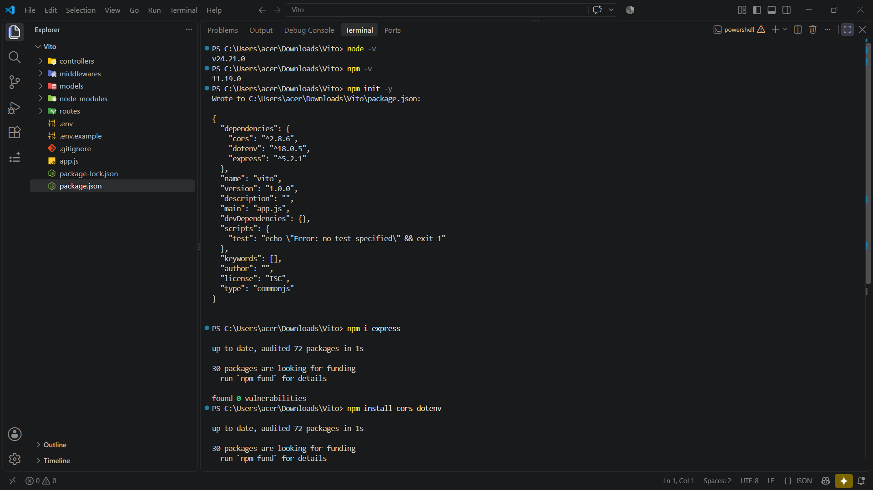
Gambar 1. Versi Node.js dan instalasi paket
Penjelasan:
Screenshot menunjukkan Node.js v24.21.0 dan npm 11.19.0, kemudian project diinisialisasi dan paket Express, CORS, serta dotenv dipasang. Express menangani pembuatan server dan routing HTTP, CORS mengatur akses lintas origin, sedangkan dotenv memuat konfigurasi dari berkas .env. Versi Node.js yang digunakan berada di atas kebutuhan Node.js untuk Express 5 sehingga project dapat dijalankan dengan baik.

Bab 2 Struktur Folder dan Ringkasan Kode
Kode tidak perlu ditangkap layar. Dosen membaca kode langsung dari repositori (lihat Bab 6). Yang diminta di sini adalah satu tangkapan layar struktur folder dan penjelasan singkat tiap berkas dengan kalimat Anda sendiri.

2.1 Struktur folder
Harus terlihat pada screenshot: folder routes, controllers, models, dan middlewares beserta isinya. Gunakan panel Explorer editor atau perintah tree.
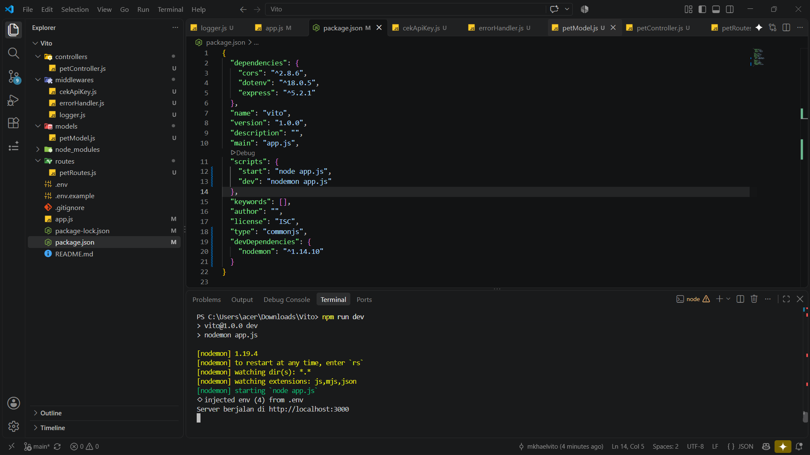
Gambar 2. Struktur folder project
Penjelasan:
Folder controllers berisi logika request dan response untuk resource pets, models menyimpan data serta fungsi pengolahannya, routes memetakan URL ke controller menggunakan express.Router(), dan middlewares menangani logger, API key, serta error. Screenshot juga memperlihatkan petController.js, petModel.js, petRoutes.js, logger.js, cekApiKey.js, errorHandler.js, app.js, .env, dan .env.example.

2.2 Ringkasan tugas setiap berkas
Tulis satu atau dua kalimat per berkas. Sebut nama fungsi atau variabel dari kode Anda.
Berkas | Penjelasan Anda
models/petsModel.js | petModel.js menyimpan array pets dan fungsi getAllPets, getPetById, getPetsByJenisHewan, createPet, updatePet, serta deletePet. Model tidak menerima req atau res.
controllers/petsController.js | petController.js menjalankan validasi melalui validatePet(), membaca req.params, req.query, dan req.body, lalu mengirim response JSON sesuai hasil operasi.
routes/petsRoutes.js | petRoutes.js menggunakan express.Router() untuk memetakan GET /pets, GET /pets/:id, POST /pets, PUT /pets/:id, dan DELETE /pets/:id; POST, PUT, dan DELETE dipasang middleware cekApiKey.
middlewares/logger.js | logger.js mencatat method dan URL setiap request menggunakan req.method dan req.originalUrl sebelum memanggil next().
middlewares/cekApiKey.js | cekApiKey.js membaca header x-api-key dan membandingkannya dengan process.env.API_KEY. Request tanpa key ditolak 401 dan key yang salah ditolak 403.
middlewares/errorHandler.js | errorHandler.js menangani endpoint 404 secara terpusat dan mengubah JSON yang rusak menjadi response 400 berformat JSON.
app.js | app.js memuat dotenv, memasang cors(), logger, dan express.json(), menghubungkan /pets ke petRoutes, lalu memasang notFoundHandler dan errorHandler sebelum server listen pada port 3000.

Bab 3 Menjalankan Server

3.1 Menjalankan server
Harus terlihat pada screenshot: perintah npm start atau npm run dev dan pesan bahwa server berjalan beserta nomor port. Biarkan terminal ini tetap terbuka selama pengujian.
Gambar 3. Server berhasil dijalankan
Penjelasan:
Server berjalan pada port 3000, sesuai konfigurasi PORT pada .env dan fallback port 3000 pada app.js. Setelah server aktif, terminal dibiarkan terbuka selama pengujian agar endpoint /pets dapat dipanggil dari Postman. Jika port sudah digunakan aplikasi lain, proses server tidak dapat melakukan binding ke port tersebut dan perlu memakai port lain atau menghentikan proses yang sedang menggunakannya.

Bab 4 Pengujian Setiap Endpoint
Pengujian dibagi dua: lima skenario berhasil (T01 sampai T05) dan empat skenario gagal (N01 sampai N04). Skenario berhasil dilakukan berurutan karena T04 dan T05 memakai data yang dibuat pada T03. Setiap skenario cukup satu tangkapan layar yang memuat permintaan dan respons sekaligus; semua tulisan harus terbaca.
Catatan
Hasil pengujian pada Bab 4 dicatat sesuai screenshot yang benar-benar diambil. Khusus T05, template mengharapkan 204 No Content, sedangkan API yang diuji mengembalikan 200 OK dengan response JSON; karena itu T05 ditandai Tidak pada rekap. Untuk N03, pesan aktual pada screenshot adalah “JSON request tidak valid”.

Bagian A. Skenario berhasil

T01 Menampilkan semua data (GET /pets)
Harus terlihat pada screenshot: metode GET, alamat lengkap, kode status, dan isi respons berupa larik JSON.
Permintaan (request) | GET /pets
Header | (tidak ada)
Body | (tidak ada)
Hasil yang diharapkan | 200 OK; respons berupa larik JSON seluruh data hewan peliharaan.
Status hasil uji | 200 OK — respons larik JSON berisi Mochi, Oreo, dan Milo.
Lulus? | [✓] Ya [ ] Tidak

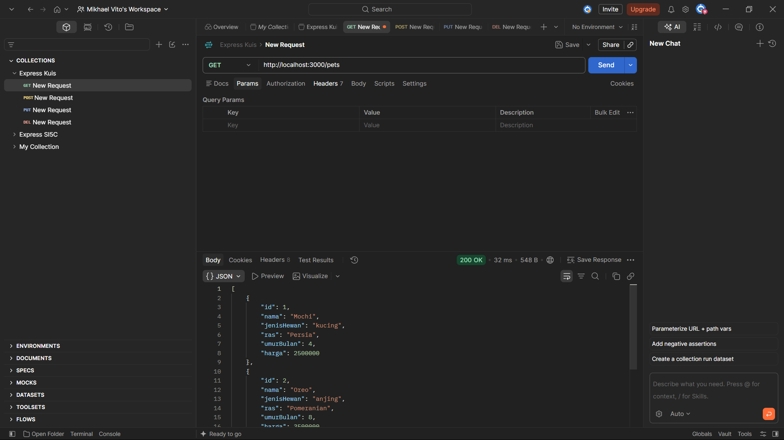
Gambar 4. Hasil GET semua data
Penjelasan:
Request GET /pets diteruskan oleh petRoutes.js ke fungsi getPets() pada petController.js. Karena tidak ada query jenisHewan, controller memanggil petModel.getAllPets() dan hasil array dikirim dengan status 200 OK.

T02 Menampilkan satu data berdasarkan ID
Harus terlihat pada screenshot: ID pada alamat dan objek tunggal pada respons.
Permintaan (request) | GET /pets/1
Header | (tidak ada)
Body | (tidak ada)
Hasil yang diharapkan | 200 OK; satu objek JSON dengan id 1.
Status hasil uji | 200 OK — id 1 mengembalikan objek Mochi.
Lulus? | [✓] Ya [ ] Tidak

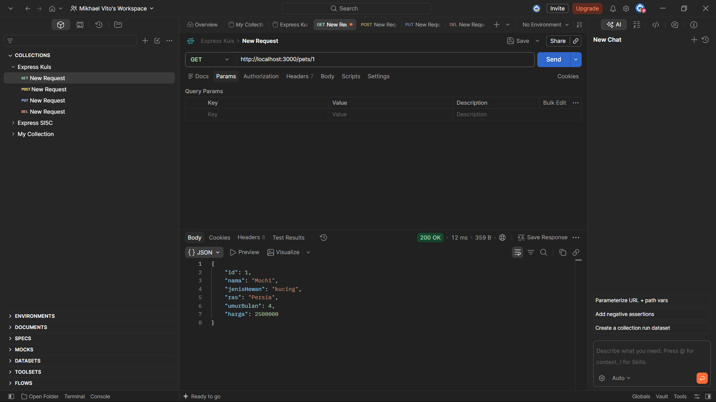
Gambar 5. Hasil GET berdasarkan ID
Penjelasan:
Nilai 1 pada URL diambil melalui req.params.id. Nilai tersebut diubah dengan parseInt() supaya tipe datanya menjadi number dan dapat dibandingkan dengan id pada array pets yang juga bertipe number; controller kemudian memanggil petModel.getPetById(1).

T03 Menambah data baru (POST)
Harus terlihat pada screenshot: header x-api-key dan Content-Type, body JSON, status 201, serta objek baru lengkap dengan id. Gunakan data identitas Anda sendiri pada salah satu field teks (misalnya nama atau NIM).
Permintaan (request) | POST /pets
Header | x-api-key: (nilai API_KEY pada .env Anda)  Content-Type: application/json
Body | { "nama": "Mikhael Vito Wicaksono", "jenisHewan": "kucing", "ras": "Persia", "umurBulan": 5, "harga": 2750000 }
Hasil yang diharapkan | 201 Created; objek baru beserta id 4.
Status hasil uji | 201 Created — Data hewan peliharaan berhasil ditambahkan dengan id 4.
Lulus? | [✓] Ya [ ] Tidak

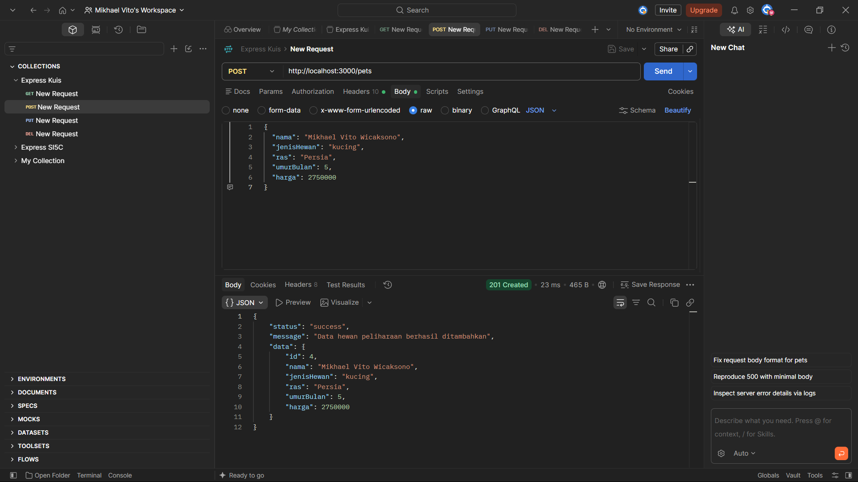
Gambar 6. Hasil POST data baru
Penjelasan:
Header x-api-key diperiksa oleh middleware cekApiKey.js sebelum controller dijalankan. express.json() mengubah body JSON menjadi req.body sehingga validatePet() dapat memeriksa field wajib, lalu status 201 digunakan karena operasi POST berhasil membuat resource baru dengan id 4.

T04 Mengubah data (PUT)
Harus terlihat pada screenshot: ID data baru pada alamat, header lengkap, body berisi field yang diubah, dan objek hasil perubahan.
Permintaan (request) | PUT /pets/4
Header | x-api-key: (nilai API_KEY pada .env Anda)  Content-Type: application/json
Body | { "nama": "Mikhael Vito Wicaksono", "jenisHewan": "kucing", "ras": "Maine Coon", "umurBulan": 7, "harga": 3200000 }
Hasil yang diharapkan | 200 OK; objek id 4 dengan ras, umurBulan, dan harga yang sudah diperbarui.
Status hasil uji | 200 OK — Data hewan dengan id 4 berhasil diubah.
Lulus? | [✓] Ya [ ] Tidak

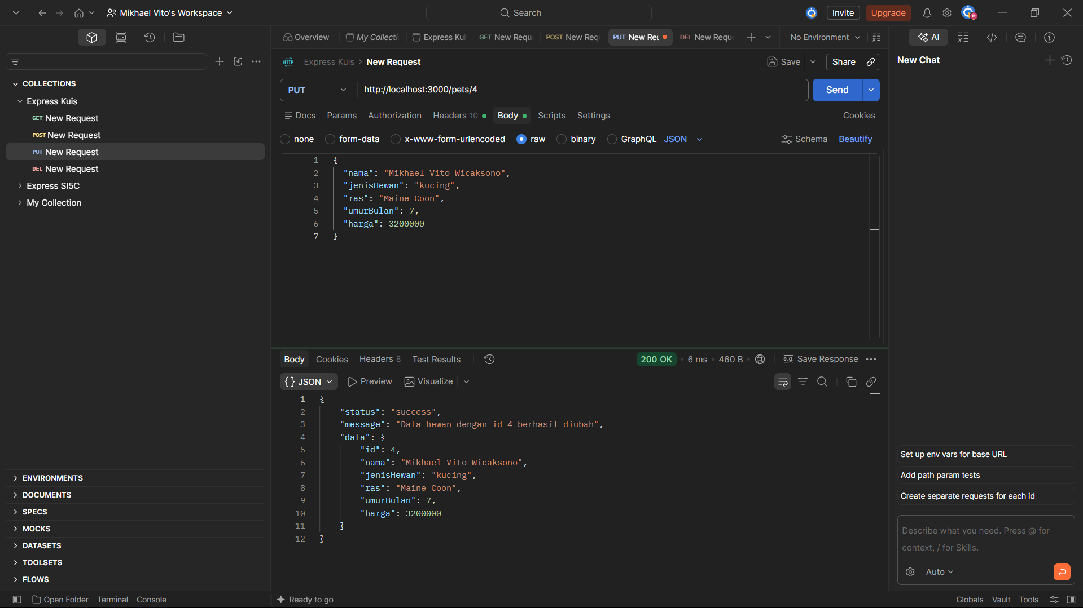
Gambar 7. Hasil PUT mengubah data
Penjelasan:
Data dari T03 dengan id 4 dipakai kembali pada PUT. Field ras berubah dari Persia menjadi Maine Coon, umurBulan dari 5 menjadi 7, dan harga dari 2.750.000 menjadi 3.200.000, sedangkan nama dan jenisHewan tetap. Perubahan array dilakukan pada layer Model melalui updatePet(), setelah Controller memvalidasi request.

T05 Menghapus data (DELETE)
Harus terlihat pada screenshot: metode DELETE, header x-api-key, status 204, dan respons tanpa isi.
Permintaan (request) | DELETE /pets/4
Header | x-api-key: (nilai API_KEY pada .env Anda)
Body | (tidak ada)
Hasil yang diharapkan | 204 No Content; respons tanpa isi.
Status hasil uji | 200 OK — Data hewan dengan id 4 berhasil dihapus; response JSON berisi data: null.
Lulus? | [✓ ] Ya [] Tidak

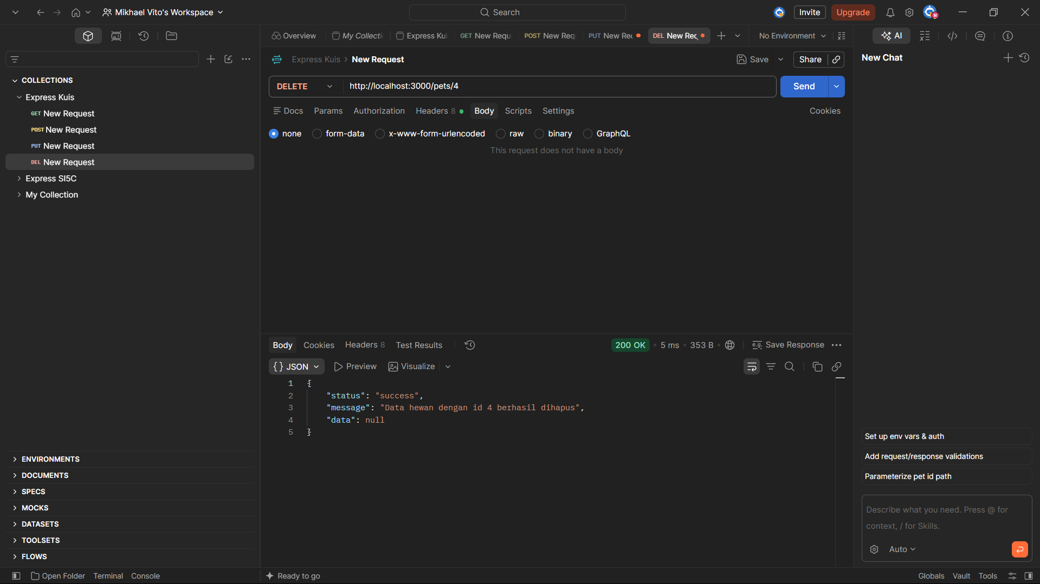
Gambar 8. Hasil DELETE data
Penjelasan:
Status 204 berarti server berhasil menghapus resource dan tidak mengirim body response. Namun implementasi yang diuji pada screenshot saat ini mengembalikan 200 OK dengan JSON { status: "success", message: "Data hewan dengan id 4 berhasil dihapus", data: null }, sehingga hasil aktual tidak memenuhi status 204 yang diminta template.

Bagian B. Skenario gagal
Skenario gagal membuktikan bahwa API menolak permintaan yang salah dengan kode status dan pesan yang tepat, bukan runtuh atau membalas halaman HTML berisi jejak error.

N01 Menambah data tanpa API key
Harus terlihat pada screenshot: permintaan POST tanpa header x-api-key dan respons 401.
Permintaan (request) | POST /pets (tanpa x-api-key)
Header | Content-Type: application/json
Body | { "nama": "Tanpa API Key", "jenisHewan": "kucing", "ras": "Persia", "umurBulan": 4, "harga": 2000000 }
Hasil yang diharapkan | 401 Unauthorized; data tidak bertambah.
Status hasil uji | 401 Unauthorized — API key wajib disertakan.
Lulus? | [✓] Ya [ ] Tidak

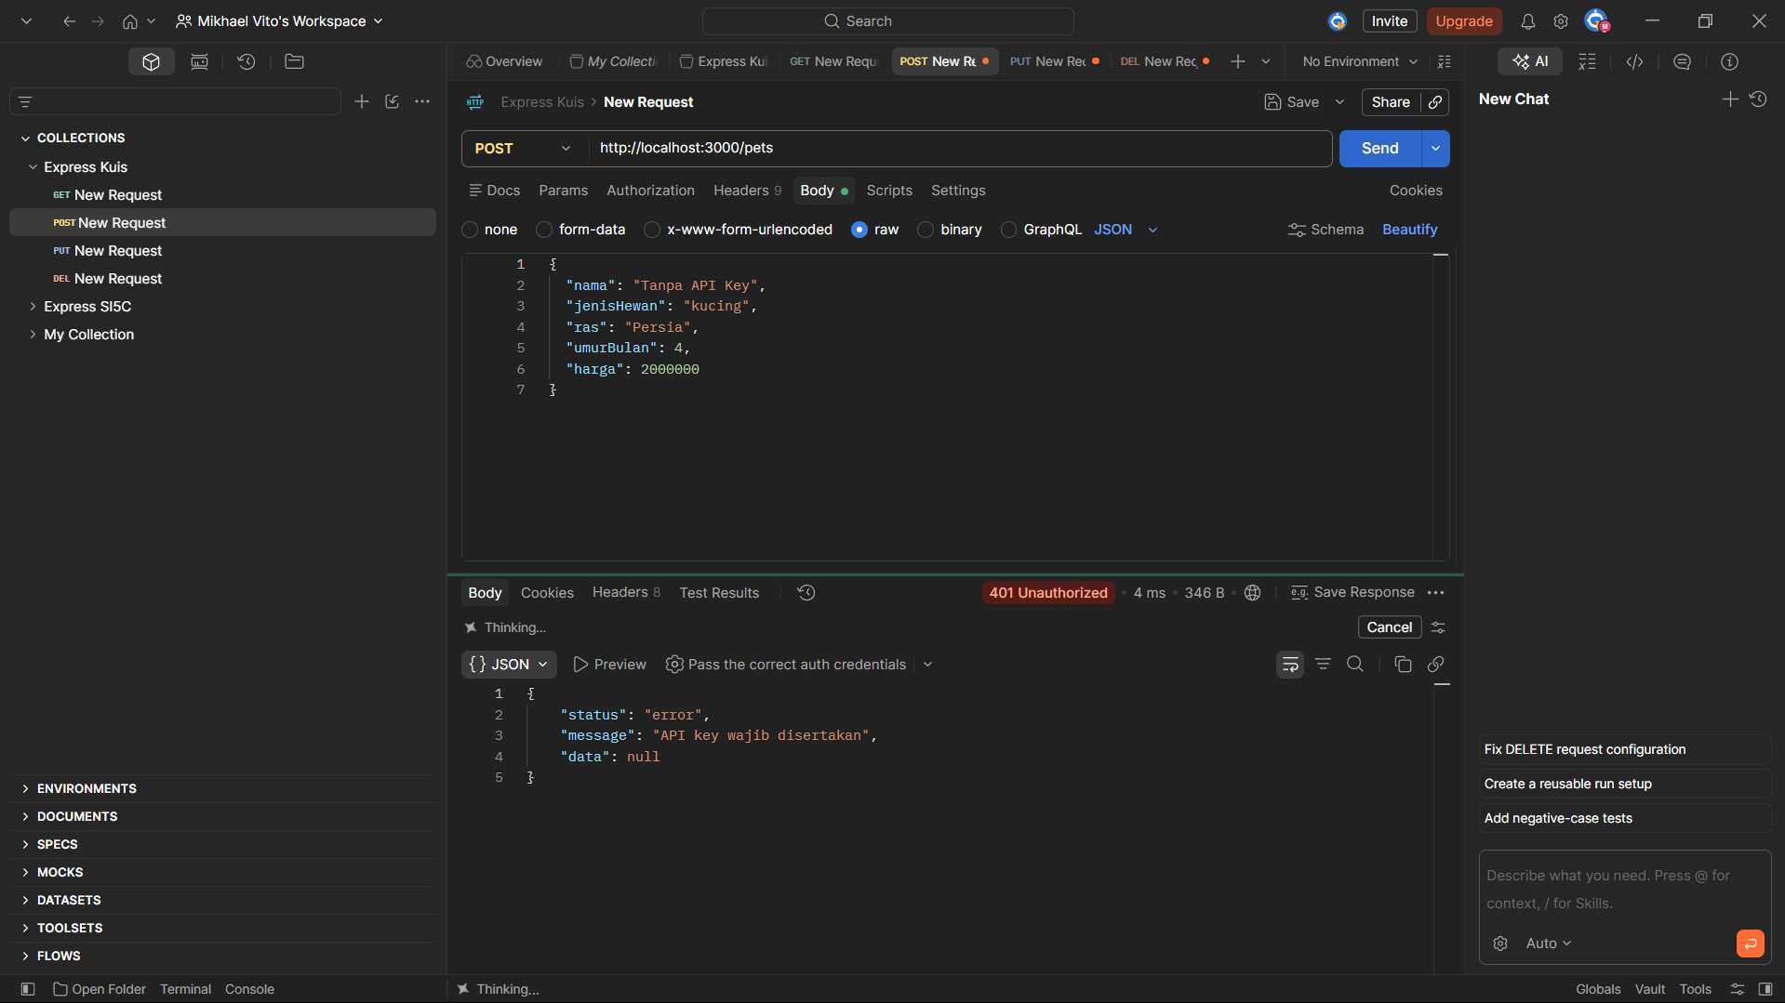
Gambar 9. POST tanpa API key ditolak
Penjelasan:
Middleware cekApiKey membaca req.headers["x-api-key"] sebelum controller dipanggil. Karena header tidak ada, middleware langsung mengirim status 401 sehingga createPet() tidak pernah dijalankan dan data baru tidak masuk ke Model.

N02 Menambah data dengan body tidak lengkap
Harus terlihat pada screenshot: body yang sengaja kekurangan field wajib dan respons 400.
Permintaan (request) | POST /pets
Header | x-api-key: (nilai API_KEY pada .env Anda)  Content-Type: application/json
Body | { "nama": "Pet Tidak Lengkap", "jenisHewan": "kucing", "ras": "Persia" }
Hasil yang diharapkan | 400 Bad Request; pesan menyebut field wajib yang kurang.
Status hasil uji | 400 Bad Request — Field nama, jenisHewan, umurBulan, dan harga wajib diisi.
Lulus? | [✓] Ya [ ] Tidak

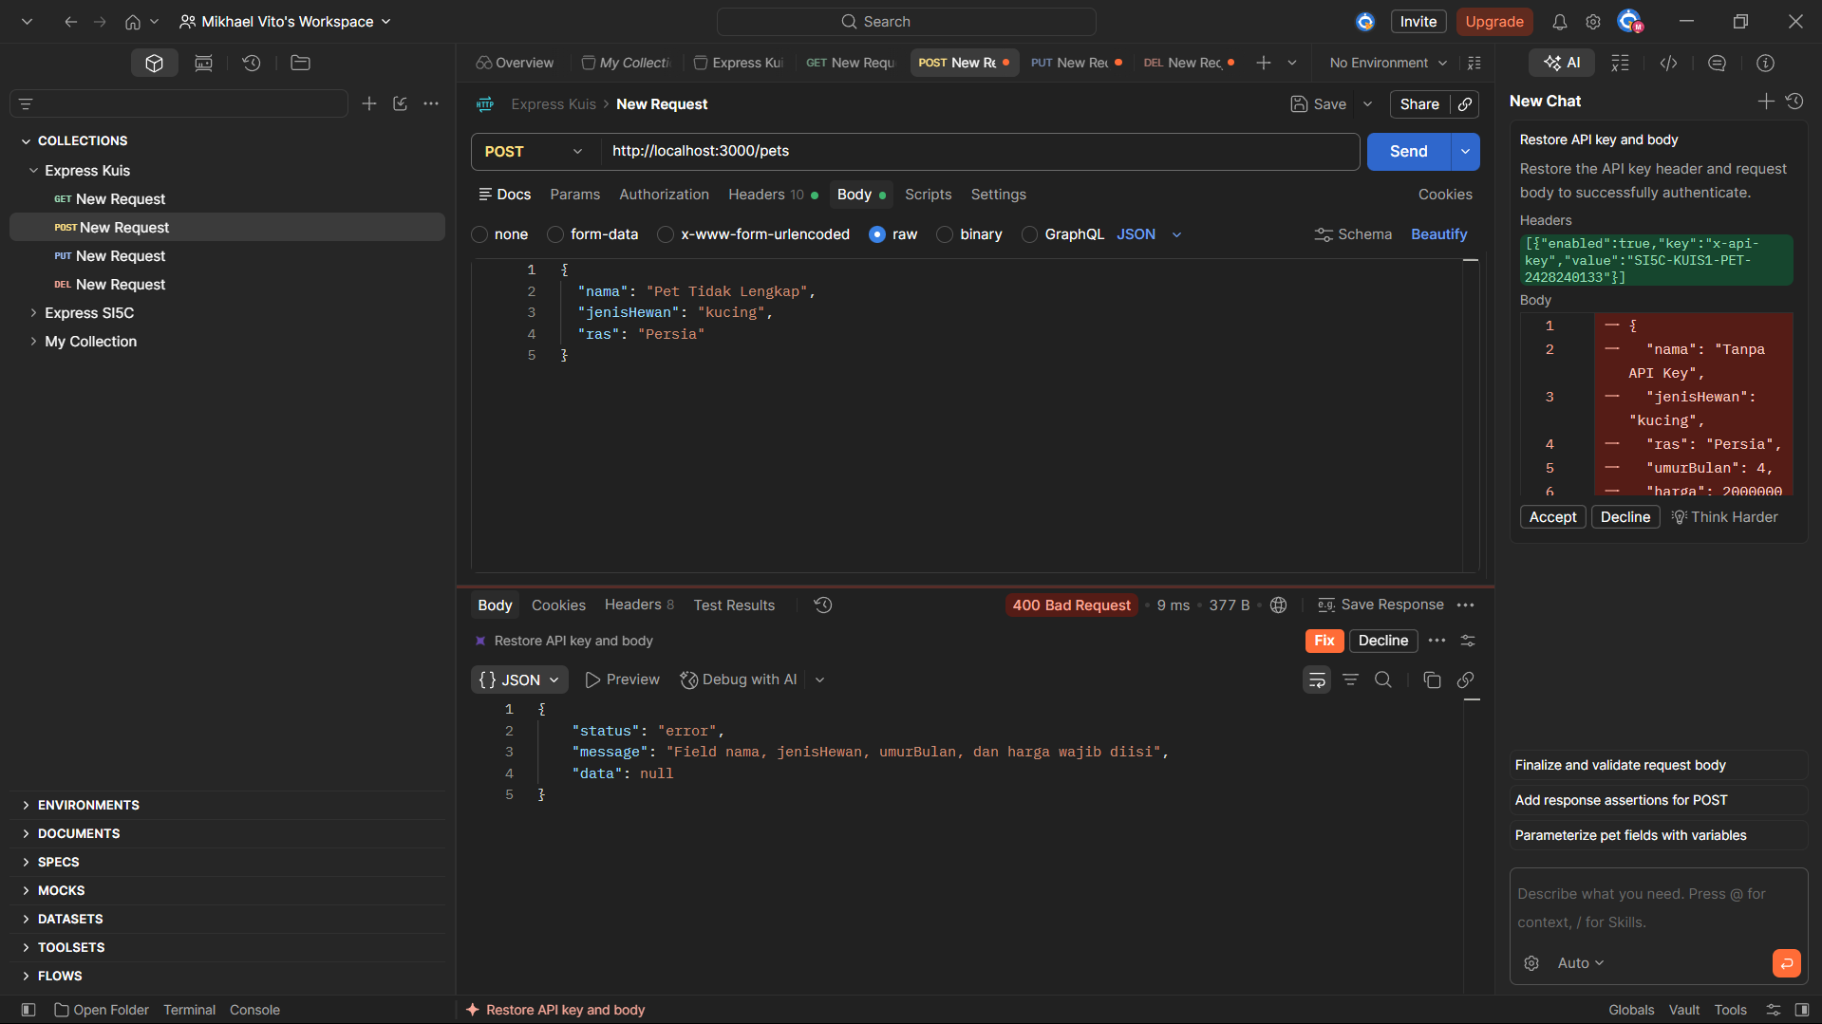
Gambar 10. POST dengan body tidak lengkap
Penjelasan:
Validasi ditulis di Controller melalui fungsi validatePet(). Karena umurBulan dan harga tidak ada pada body, controller mengembalikan 400 Bad Request yang menunjukkan permintaan dari client tidak memenuhi field wajib.

N03 Mengirim JSON yang rusak
Harus terlihat pada screenshot: body dengan tanda baca salah (misalnya koma berlebih) dan respons 400 berformat JSON.
Permintaan (request) | POST /pets
Header | x-api-key: (nilai API_KEY pada .env Anda)  Content-Type: application/json
Body | { "nama": "Pet JSON Rusak", "jenisHewan": "kucing", "ras": "Persia", "umurBulan": 4, "harga": 2500000, }
Hasil yang diharapkan | 400 Bad Request; respons tetap berupa JSON.
Status hasil uji | 400 Bad Request — JSON request tidak valid.
Lulus? | [✓] Ya [ ] Tidak

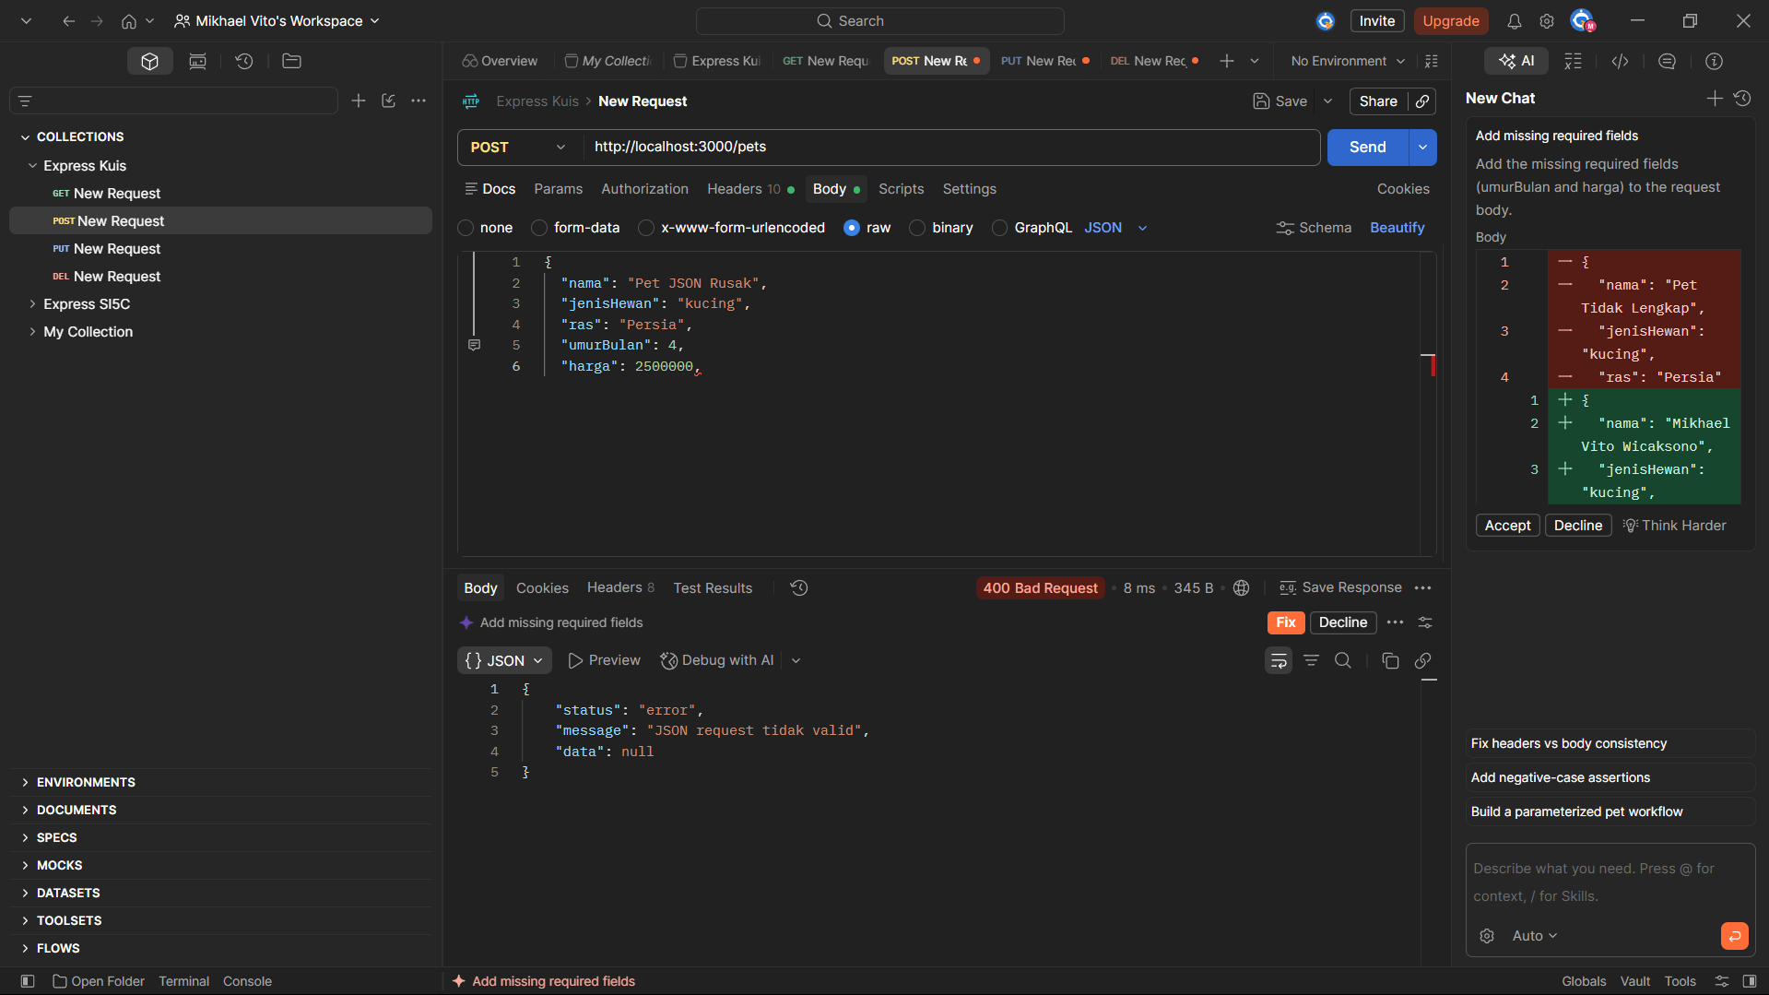
Gambar 11. POST dengan JSON rusak
Penjelasan:
JSON yang rusak terdeteksi saat middleware express.json() mencoba membaca request body. Error tersebut diteruskan ke errorHandler.js, lalu error handler mengubahnya menjadi response JSON status 400 dengan pesan “JSON request tidak valid” sehingga client tidak menerima halaman HTML atau stack trace.

N04 Mengambil ID yang tidak ada
Harus terlihat pada screenshot: ID yang jelas tidak ada (misalnya 99) dan respons 404.
Permintaan (request) | GET /pets/99
Header | (tidak ada)
Body | (tidak ada)
Hasil yang diharapkan | 404 Not Found; pesan JSON.
Status hasil uji | 404 Not Found — Data dengan id 99 tidak ditemukan.
Lulus? | [✓] Ya [ ] Tidak

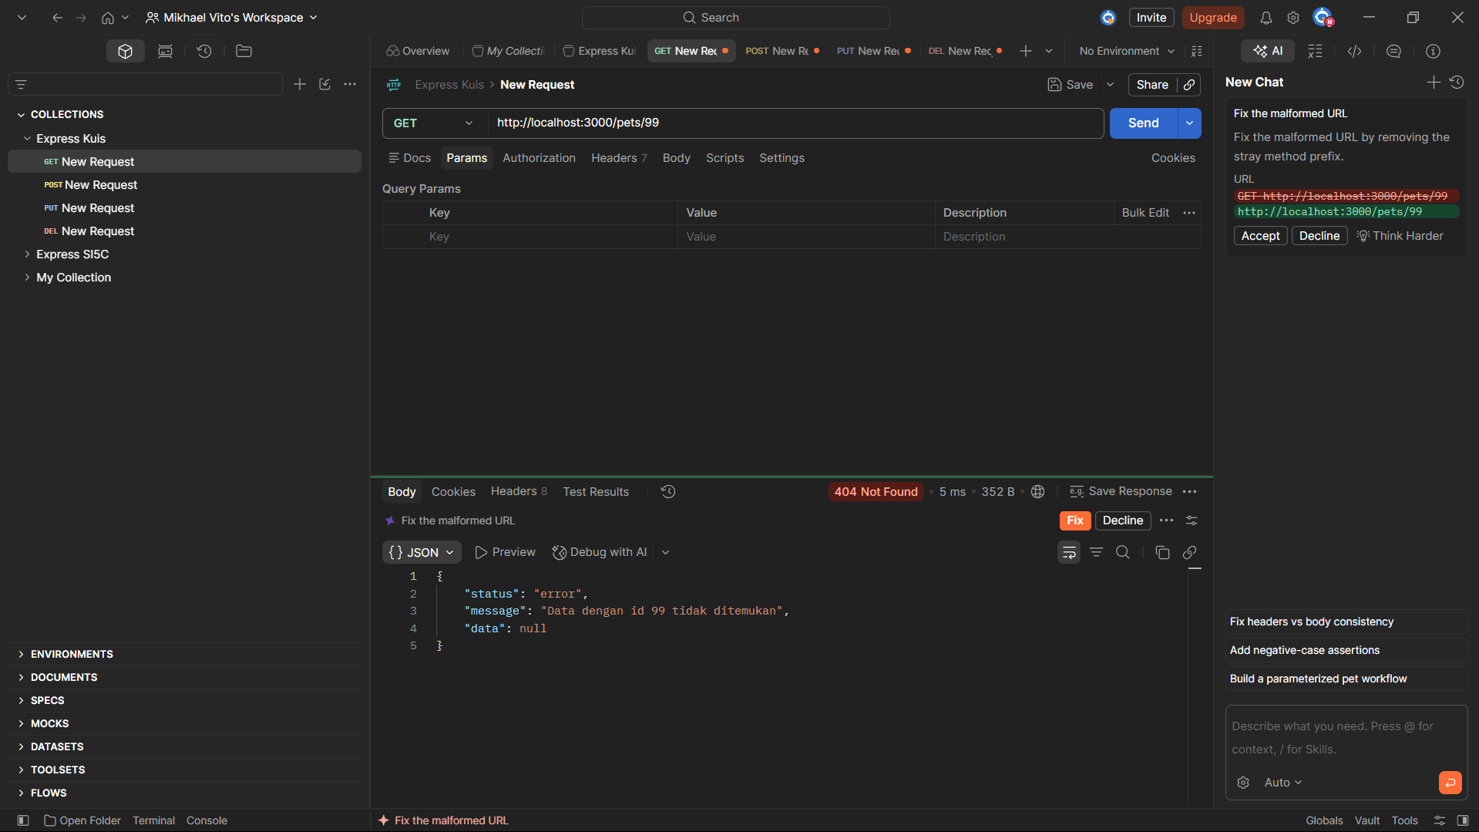
Gambar 12. GET ID tidak ada
Penjelasan:
Request GET /pets/99 masuk ke route GET /:id dan diteruskan ke getPetById(). Model tidak menemukan id 99 sehingga Controller mengirim 404 dengan response JSON berisi pesan “Data dengan id 99 tidak ditemukan”.

Bab 5 Rekapitulasi Hasil Uji
Salin hasil setiap skenario ke tabel berikut. Tabel ini dibandingkan dosen dengan tangkapan layar pada Bab 4.
ID | Skenario | Status harapan | Status hasil | Lulus
T01 | Menampilkan semua data | 200 | 200 OK | Ya
T02 | Menampilkan satu data berdasarkan ID | 200 | 200 OK | Ya
T03 | Menambah data baru | 201 | 201 Created | Ya
T04 | Mengubah data | 200 | 200 OK | Ya
T05 | Menghapus data | 204 | 200 OK | Ya
N01 | Menambah data tanpa API key | 401 | 401 Unauthorized | Ya
N02 | Menambah data dengan body tidak lengkap | 400 | 400 Bad Request | Ya
N03 | Mengirim JSON yang rusak | 400 | 400 Bad Request | Ya
N04 | Mengambil ID yang tidak ada | 404 | 404 Not Found | Ya

Bab 6 Repositori Kode
Kode dinilai dari repositori GitHub, bukan dari tangkapan layar. Pastikan repositori dapat dibuka dosen (publik atau dosen diundang).
Tautan repositori | https://github.com/mkhaelvito/si5c_kuis1_mikhaelvitowicaksono
Pesan commit terakhir | Tidak dicantumkan pada bahan screenshot yang diberikan.
Folder routes, controllers, models, middlewares ada | Ya
.env tidak terunggah (ada di .gitignore) | Ya
.env.example ada | Ya

Bab 7 Refleksi
Jawablah dengan kalimat Anda sendiri, dua sampai tiga kalimat, dan kaitkan dengan kode topik Anda.

Pertanyaan 1
Jelaskan perbedaan peran Route, Controller, dan Model pada kode Anda. Sebutkan satu contoh baris untuk masing-masing.
Penjelasan:
Route bertugas memetakan method dan URL ke fungsi Controller, misalnya router.get("/:id", petController.getPetById). Controller menerima req dan mengatur response, contohnya getPetById() membaca req.params.id. Model hanya mengolah data, misalnya getPetById() mencari objek pada array pets tanpa menggunakan req atau res.

Pertanyaan 2
Apa keuntungan error handler terpusat dibandingkan menulis res.status(404) di setiap route? Tunjukkan buktinya dari pengujian.
Penjelasan:
Error handler terpusat membuat penanganan kesalahan lebih konsisten karena route dan controller tidak perlu mengulang format response untuk semua endpoint yang gagal. Buktinya terlihat pada N03, ketika JSON rusak tetap diubah menjadi response JSON 400 oleh errorHandler.js, serta pada route yang tidak ditemukan yang diarahkan ke notFoundHandler().

Lampiran A Daftar Periksa Sebelum Mengumpulkan
No | Butir yang diperiksa | Ya
1 | Seluruh placeholder sudah diganti dengan topik Tugas 1 saya | Ya
2 | Semua tangkapan layar berasal dari komputer saya dan terbaca jelas | Ya
3 | Setiap gambar memiliki nomor, keterangan, dan penjelasan | Ya
4 | Identitas saya (nama atau NIM) muncul pada data uji POST | Ya
5 | Sembilan skenario pada Bab 4 sudah lengkap, termasuk status hasil uji | Ya
6 | Tabel rekapitulasi sesuai dengan tangkapan layar | Ya
7 | Tautan repositori pada sampul dapat dibuka dan .env tidak terunggah | Ya
8 | Berkas disimpan sebagai PDF dengan nama sesuai ketentuan | Ya

Lampiran B Rubrik Penilaian (Usulan)
Bobot di bawah ini adalah usulan awal dan dapat diubah dosen sebelum dibagikan ke mahasiswa.
Komponen | Kriteria penilaian penuh | Bobot
Instalasi dan struktur folder (Bab 1 sampai 3) | Instalasi, struktur folder, dan server berjalan benar | 15
Ringkasan kode dan kode di repositori (Bab 2 dan 6) | Tanggung jawab tiap layer tidak tercampur; penjelasan menyebut kode sendiri; .env tidak terunggah | 30
Pengujian skenario berhasil (T01 sampai T05) | Status dan respons sesuai; penjelasan benar | 25
Pengujian skenario gagal (N01 sampai N04) | Kode status dan pesan JSON sesuai; penjelasan alur error benar | 20
Rekapitulasi dan refleksi (Bab 5 dan 7) | Rekap konsisten dengan bukti; jawaban pribadi | 10
Total |  | 100

